**数学阅读绘本《有趣的乘法》**

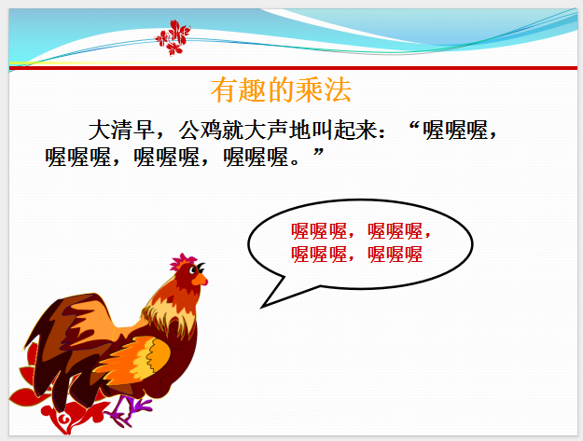 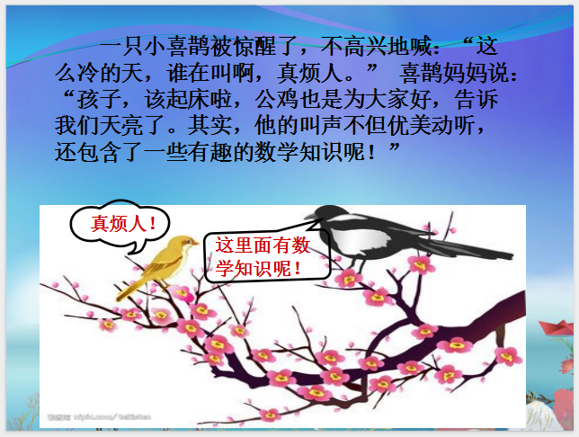

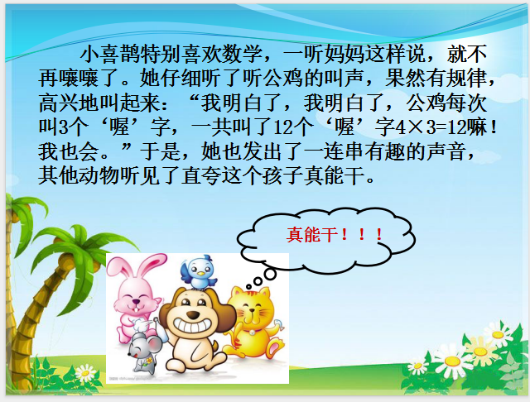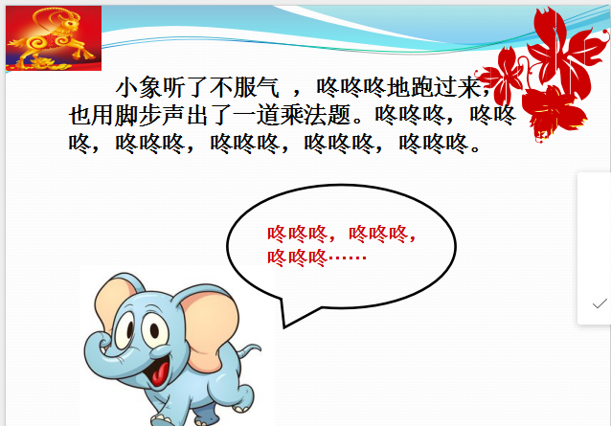

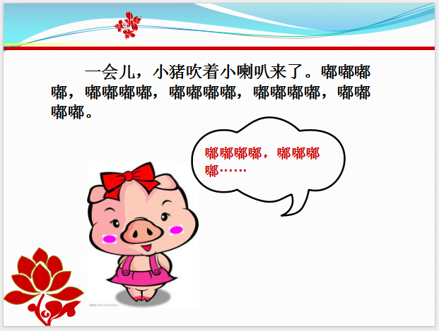



乘法是数学学习的基础，在学习乘法的初步认识时，学生已学习了加法的相关知识，在生活中有了一组一组数的经验，通过一年级的学习，学生也有了一定的动手操作能力，为学习乘法的初步认识奠定基础。有些学生在生活中听说过乘法，有的学生甚至还会背乘法口诀，但不知其所以然，本次实践充分考虑低年级学生的思维特征，注重学生的实践活动的设计，亲身经历知识的产生过程。